المـــــــــــــــــــــــــــــــــــــــــــــادة : علوم الطبيعة و الحياة أستاذ المــــــــــــــــــــادة : بن قيدة محمد
المجال التعلمي (02) : دور الجهاز الهرموني في تنظيم الدورة المبيضية الفئة المستهدفــــــــة : 1 ج م آ
الوحدة التعلمية (01) : التحكم الهرموني المدة الزمنيــــــــــــــــــة : 4 ساعات
النشاط (01) : الدورة المبيضية نوع الحصـــــــــــــــــــــة : وثائقية
الأهداف التعلمية  يحدد دور الجهاز الهرموني في تنظيم الدورة المبيضية:  - يحدد النشاط الدوري للمبيض و تأثيره على الدورة الرحمية. | الكفاءة القاعدية  يقترح حلول منطقية للحفاظ على صحة العضوية بتوظيف معلوماته المتعلقة بثبات وحدة العضوية و من اجل ذلك يجب أن:  - يشرح دور الجهاز العصبي و الجهاز الهرموني في التنسيق الوظيفي بين الأعضاء.  - يبرهن على أهمية التوازن الغذائي في سلامة العضوية.
المعارف المبنية
- يفرز المبيض الاستروجينات و البروجسترون و هي مواد مسؤولة على النشاط الدوري للمبيض و الرحم .
- يتميز النشاط الدوري للمبيض بـ:
- المرحلة الجريبية: قبل الاباضة و توافق انتهاء نمو إحدى الجريبات تتميز هذه المرحلة بارتفاع نسبة الاستروجينات .
- المرحلة اللوتيئينية: بعد الاباضة و توافق نمو الجسم الأصفر ) المتشكل انطلاقا من الجريب المحرر ( تتميز بارتفاع نسبة البروجسترون.
- تفصل المرحلتان بالإباضة .
- تتميز الدورة الرحمية بزيادة سمك البطانة الداخلية للرحم خلال مرحلة قبل الاباضة و تخريبها بعد الاباضة.
- الاستروجينات و البروجسترون هما هرمونات.
الوسائل المستعملة  - وثائق من الكتاب المدرسي  - السبورة  - جهاز العرض الرقمي | الأهداف المنهجية  - تجنيد المكتسبات القبلية.  - استقصاء المعلومات.  - إيجاد علاقة منطقية بين المعطيات.  - التعبير العلمي و اللغوي الدقيق.
سير الدرس
- وضعية الانطلاق:
ليلى تلميذة بالثانوي انقطع عنها الحيض منذ ستة أشهر و بعد الكشف تبين أنها مصابة بورم على مستوى المبيض.
المشكلة: ما هي العلاقة الوظيفية بين المبيض و الرحم؟
1/ العلاقة بين المبيض و النشاط الدوري للرحم
- الوثيقة 6 ص 19
نأخذ ثلاثة إناث لفئران (أ، ب، ج) و نجري عليها التجارب التالية :
- التجربة :(1) تترك الفأرة (أ) عادية (شاهدة).
- التجربة (2): نستأصل للفأرة (ب) مبايضها.
- التجربة (3): نحقن الفأرة (ج) بمستخلصات مبايضها بعد استأصالهما مع العلم أن تلك المستخلصات تحتوي على الأستروجين و البروجسترون و هما هرمونان مبيضيان. نتائج التجربة ممثلة في الوثيقة التالية:

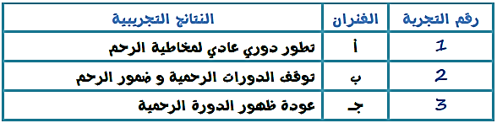
--------------------------------------------------------------------
- التعليمات:
- حلل التجارب الثلاثة.
- ماذا تستنتج من التجربتين 2 و 3؟
--------------------------------------------------------------------
- الإجابة:
1- التحليل:
تمثل الوثيقة نتائج التجارب أجريت على ثلاثة فئران مختلفة حيث نلاحظ :
- التجربة 1: تطور دوري لمخاطية الرحم لفأرة عادية )شاهدة(.
- التجربة 2: يؤدي استئصال المبايض الى توقف الدورات الرحمية و ضمور الرحم.
- التجربة 3: يؤدي حقن الأستروجين و البروجسترون لفأرة مستأصلة المبايض الى عودة ظهور الدورة الرحمية.

2- الاستنتاج:
- التجربة 2: يؤثر المبيض على نشاط الرحم.
- التجربة 3: يفرز المبيض الأستروجين و البروجيسترون الذان يؤثران على النشاط الدوري للرحم.
2/ وصف الظواهر التي تطبع الدورة الشهرية
- الوثيقتان 2 ص 129 و 3 ص 130
تمثل الوثيقتان مراحل الدورة المبيضية و الرحمية لامرأة ذات دورة شهرية منتظمة.
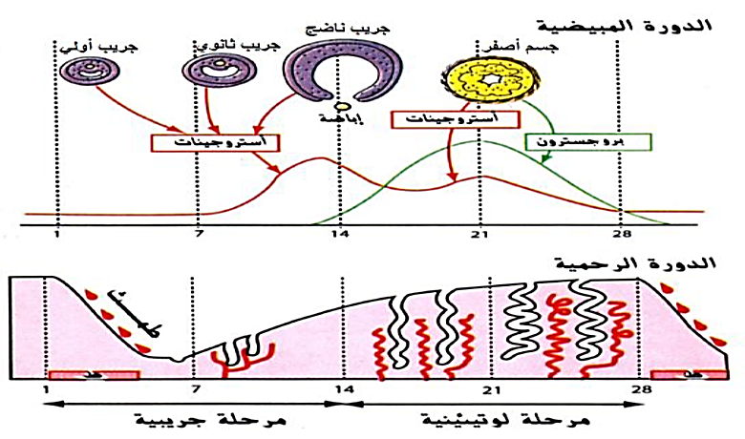
--------------------------------------------------------------------
- التعليمات:
- كم تدوم الدورة الشهرية عند هذه المرأة؟ و هل هي ثابتة عند كل النساء؟
- قسم الدورة المبيضية إلى مرحلتيها، و بين ما الظاهرة التي تفصلها مع تحديد مدة كل مرحلة و شرح يتضمن التغيرات البنيوية المصاحبة لكل مرحلة.
- حدد الهرمون المبيضي المفرز خلال كل مرحلة.
- لاحظ تغيرات الرحم خلال كل مرحلة ثم أوجد العلاقة بينه و بين المبيض.
- عرف الحيض و ماهي المدة التي يستغرقها؟
--------------------------------------------------------------------
- الإجابة:
1- تدوم الدورة الشهرية لهذه المرأة: 28 يوم.
- لا تمتاز كل النساء بنفس المدة للدورة الشهرية.

2- تمتاز الدورة المبيضية بمرحلتين مفصولتين بتحرر البويضة )الإباضة):
- المرحلة الجريبية: تتطور خلالها الجريبات الحاوية على البويضات وتدوم 14 يوم.
- المرحلة اللوتيئينية: و فيها يتم تشكل الجسم الأصفر بعد تحرر البويضة و تدوم 14 يوم.

3- الهرمون المبيضي المفرز خلال المرحلة الجريبية هو الأستروجين.
الهرمون المبيضي المفرز خلال المرحلة اللوتيئينية هو البروجسترون إلى جانب الأستروجين.

4- تنمو مخاطية الرحم و يزداد سمكها خلال المرحلة الجريبية تحت تأثير الأستروجين. يزداد سمك مخاطية الرحم وتتوغل فيها شعيرات دموية كثيفة خلال المرحلة اللوتيئينية تحت تأثير البروجسترون فالعلاقة الموجودة بين المبيض والرحم علاقة هرمونية و يعتبر الرحم بالنسبة للمبيض عضو مستهدف.

5- الحيض: هو النزيف الناتج عن تمزق الشعيرات الدموية في نهاية المرحلة اللوتيئينية عند انخفاض نسبة البروجسترون و الذي يدوم حوالي 7 أيام.
الخلاصة
- يفرز المبيض الاستروجينات و البروجسترون و هي مواد مسؤولة على النشاط الدوري للمبيض و الرحم .
- يتميز النشاط الدوري للمبيض بـ:
- المرحلة الجريبية: قبل الاباضة و توافق انتهاء نمو إحدى الجريبات تتميز هذه المرحلة بارتفاع نسبة الاستروجينات .
- المرحلة اللوتيئينية: بعد الاباضة و توافق نمو الجسم الأصفر ) المتشكل انطلاقا من الجريب المحرر ( تتميز بارتفاع نسبة البروجسترون.
- تفصل المرحلتان بالإباضة .
- تتميز الدورة الرحمية بزيادة سمك البطانة الداخلية للرحم خلال مرحلة قبل الاباضة و تخريبها بعد الاباضة.
- الاستروجينات و البروجسترون هما هرمونات.
التقويم
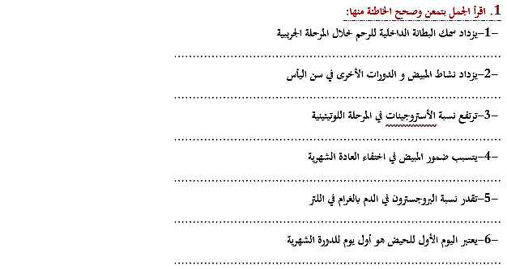
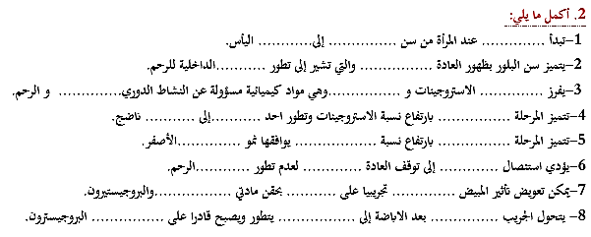
- الإجابة:
